EL TÍTULO DEL TRABAJO DEBE IR EN MAYÚSCULAS

THE TITLE MUST BE IN UPPER CASE

Primer-Autor, A.B.¹; Segundo-Autor, A.B²; Tercer-Autor, A.B.³
¹Institución del primer autor. Dirección completa.
²Institución del segundo autor. Dirección completa.
³Institución del tercer autor. Dirección completa.
* E-mail: corresponding@correo.com
Fecha de envío: día, mes, año
Resumen:
El resumen debe tener menos de 300 palabras. Todo en un solo párrafo. En el cual se debe abordar la justificación; objetivo; lugar y periodo en el que se llevó a cabo el ensayo/experimento; principal metodología; hacer énfasis en los principales resultados y conclusión.

Palabras clave: palabra clave 1, palabra clave 2, palabra clave 3, palabra clave 4, palabra clave 5.

Abstract:
The abstract has it less than 300 words. It must be a truthful translation of the Spanish abstract

Keywords: keyword 1, keyword 2, keyword 3, keyword 4, keyword 5.

INTRODUCCIÓN
La redacción debe incluir los antecedentes más relevantes, su justificación, objetivos, alcance del problema y limitaciones de la investigación. Solo incluir redacción temática específica a la investigación y respaldada por la literatura. No emplear redacción donde la literatura inicie cada párrafo o para cada tema.
Los párrafos deben tener menos de 150 palabras. No incluir gerundios ni frases de circunloquio como:
- “más vale decir que…..”
- “sin lugar a dudas podría llegar a afirmarse que ...“.
La información debe estar respaldada con base en citas bibliográficas de fácil acceso mediante centros de documentación, bibliotecas físicas, virtuales o bases de datos.

MATERIALES Y MÉTODOS
Deben ser lo más resumidos y claros posible, incluir lugar, periodo donde se llevó a cabo el trabajo y condiciones climáticas o ambientales, cuando son empleadas en los resultados o en la discusión.
Descripción de análisis fisicoquímicos.
Presentar la descripción del diseño experimental (número de repeticiones, unidad experimental), descripción de los tratamientos y variables evaluadas. Debe indicar cómo se efectuaron las mediciones, los criterios empleados y/o citas bibliográficas sobre la metodología utilizada en la medición de las variables. Incluir la descripción de las escalas empleadas. Redactar especificaciones de equipo y materiales (no incluir marcas comerciales).
Si emplearon variedades o razas (colocar las principales características, origen, tipo edad, etc.) y justificar por qué su empleo, para lo cual se puede incluir citas bibliográficas sobre las variedades o razas. Describir prácticas culturales y manejo experimental, método de muestreo.
Las ecuaciones deben estar escritas con el editor de ecuaciones de Word. Las ecuaciones insertadas como imágenes no son aceptables.

RESULTADOS Y DISCUSIÓN
Estos pueden presentarse en conjunto o por separado. Los resultados deben presentar los datos derivados de la aplicación de la metodología de una manera clara y concisa, basados en comprobaciones y análisis estadísticos. Los párrafos no deben ser mayores de 22 líneas.

La discusión debe abordar el significado de los resultados y desarrollar aquellos no esperados o contradictorios al comparar con otros estudios similares e indicar porqué existió o no diferencias significativas. Al comparar los resultados con los de otras investigaciones similares, se debe interpretar y aclarar a qué se debieron las similitudes o diferencias obtenidas (p. ej. debido al lugar, las características, metodología empleada).
Puede proponerse estudios de seguimiento relacionados a lo obtenido en la investigación. No se acepta proponer recomendaciones comerciales basadas en un trabajo muy específico.

Cuadro 1. Contribuciones porcentuales de las variables bioclimáticas en los modelos de predicción para girasol, durante el otoño-invierno 2016, en once municipios de Guanajuato, México.

Table 1. Percentage contributions of the bioclimatic variables in the prediction models for Sunflower, during autumn-winter 2016, in eleven municipalities of Guanajuato, Mexico.
Variable | Contribución porcentual
Temperatura promedio del cuatrimestre más seco (bio 9) | 46,20
Altitud | 14,50
Régimen de Humedad | 13,10
Precipitación del cuatrimestre más frío (bio19) | 0,90

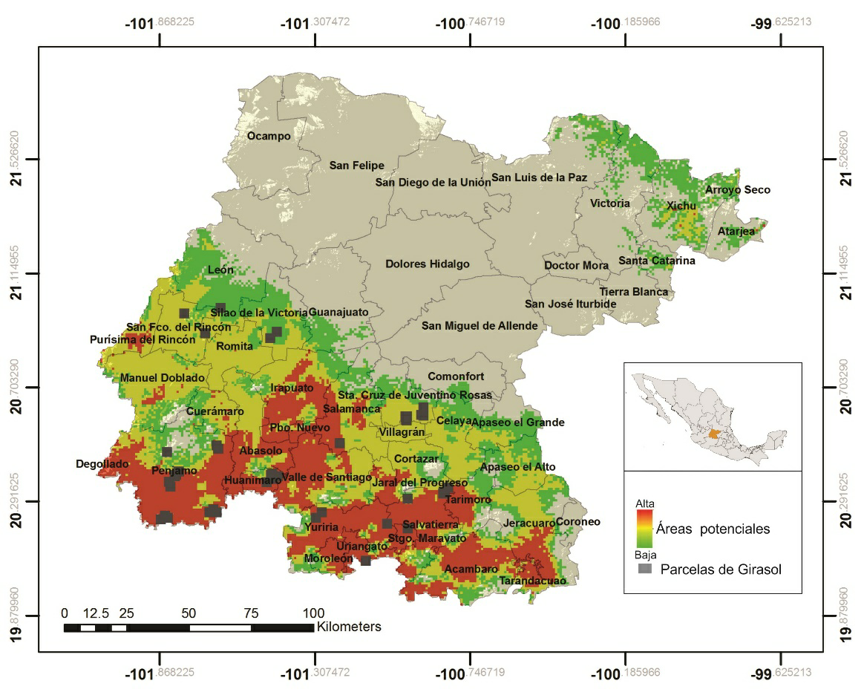
Figura 1. Áreas potenciales para el establecimiento del cultivo de girasol en condiciones de temporal para el estado de Guanajuato, México. 2016.

Figure 1. Potential areas for the establishment of sunflower crop in rainfed conditions for the state of Guanajuato, Mexico. 2016.

CONCLUSIÓN
Se deben presentar las conclusiones con una redacción clara y concisa. Deben ser consistentes con los objetivos de la investigación y responder a ellos. No se permite resumir resultados, ni presentar una repetición de lo desarrollado en el trabajo.

Agradecimientos
Esta investigación fue apoyada por el Fondo Sectorial de Investigación en materias Agrícola, Pecuaria, Acuacultura, Agrobiotecnología y Recursos Fitogenéticos (SNITT-CONACYTSAGARPA: 2012-04 “Estrategia de investigación aplicada para el fortalecimiento, innovación de la producción agrícola”).
LITERATURA CITADA
Carlberg, J., & Rude, J. (2004). Intercambio de comercio agroalimentario entre Canadá y México bajo el Tratado de Libre Comercio. Revista Mexicana de Agronegocios, 8(15), 282-293.
Dos Santos, D. A., Fernández, H. R., Cuezzo, M. G., & Domínguez, E. (2008). Sympatry inference and network analysis in biogeography. Systematic Biology, 57, 432-448. doi: 10.1080/10635150802172192
Hernandez-Gallardo, A. S. (2018). La aplicación de los modelos de ecuaciones estructurales al ámbito agroalimentario. (Doctoral dissertation, Universidad de Guanajuato).
Honorable Ayuntamiento de Morelia. (2010). Plan de Desarrollo Urbano de Centro de Población de Morelia. Periódico Oficial del Gobierno constitucional del Estado de Michoacán de Ocampo. Recuperado de: http://www.michoacan.gob.mx
López-Rocha, E., Mireles-Arriga, A. I., Hernández-Ruiz, J., Ruiz-Nieto, J. E., & Rucoba-Garcia, A. (2018). Áreas potenciales para el cultivo de girasol en condiciones de temporal en Guanajuato, México. Agronomía Mesoamericana, 29(2), 305-314.
Pascual, M., & Dunne, J. A. (2006). Ecological networks: linking structure to dynamics in food webs. Oxford University Press
Pérez, M. R. M., & Pineda, L. R. (2005). Diseño de un índice de integridad para ríos y arroyos del centro de México, usando las asociaciones de macroinvertebrados. Entomología Mexicana, 4, 241-245.
Ribes, J. (2004). Heteroptera of Eivissa and Formentera. In H. Kuhbier, J. A. Alcover, & G. d’Arellano Tur (Eds.), Biogeography and Ecology of the Pityusic Islands (pp. 365-376). The Hague: Dr. W. Junk Publishers
SAS. (2008). JMP v.8. USA: Statistical Discovery from SAS Institute.
Solano-Alonso, R., Altamirano-Cárdenas, J.R., & Santoyo-Cortés, V.H. (2019). El mercado de seguros agrícola y de animales en México: 2001 – 2017. En Villaseñor-Cárdenas, J. R., Martínez-Solís, J., & Magaña-Lira, N. (eds). Memoria del VII Congreso Internacional y XXI Congreso Nacional de Ciencias Agronómicas. Chapingo, Estado de México. México
Villaseñor-Cárdenas, J. R., Martínez-Solís, J., & Magaña-Lira, N. (2019). Memoria del VII Congreso Internacional y XXI Congreso Nacional de Ciencias Agronómicas. 23 al 26 de abril de 2019. Chapingo, Estado de México. México.

Se debe hacer referencia al pie de página, donde se indica si fue tesis, proyecto, etc.

